

**Medidas Electrónicas I**

**Trabajo Práctico de**

**Laboratorio**

**Osciloscopios Digitales**

**Curso: 4R1**

**Grupo: 7**

**Guazzaroni, Luca 62630**

**Nievas, Martín 61997**

**Viel, Nahuel 61999**

**Objetivo**

Familiarizarnos con el empleo de osciloscopios digitales. Estudiar distintas señales en el dominio de la frecuencia y utilizar las utilidades de los menús de medidas que suelen poseer estos instrumentos.

**Materiales e instrumental necesarios**

* Osciloscopio digital con modulo matemático, FFT.
* Dos generadores de Funciones con salida senoidal, triangular y cuadrada.
* Circuito modulador (ver Figura experimento 4).
* Amplificador realimentado.
* Multímetro digital con detector RMS.

**Introducción**

El osciloscopio con modulo matemático que se va a emplear para efectuar este trabajo, permite observar y analizar una misma señal, en los dominios del tiempo y de la frecuencia. En esta actividad de laboratorio, se buscará poner en evidencia las ventajas que supone el estudio de una señal en el dominio de la frecuencia, particularmente cuando la misma contiene una cantidad apreciable de armónicos y/o ruido superpuesto.

**Experimento 1: Análisis de una forma de onda cuadrada**

**Procedimiento**

* Encendimos el osciloscopio. Aguardamos unos instantes a que termine la rutina de encendido y activamos el Canal 1. Insertamos la sonda de entrada X10 en la clavija correspondiente, y conectamos la misma a la TP de calibración disponible en el panel del osciloscopio. Pulsamos el botón de “Autoset”, y al aparecer la señal de prueba (onda cuadrada), calibramos la misma.
* Encendimos el generador de funciones. Ajustamos la salida para onda cuadrada de 1KHz, sin CC y giramos media vuelta el control de nivel de salida. Luego conectamos la salida del generador a la sonda de entrada del osciloscopio.
* Pulsamos el botón “CH1” y verificar que el menú indique: Acoplamiento CC - Sin límite de ancho de banda - sonda X10 - no invertido.
* Pulsamos el botón “Auto-set”, y apareció en la pantalla del osciloscopio, la señal de onda cuadrada.
* Pulsamos el botón “Math Menú” y seleccionamos en el menú: Operación FFT - CH1- Ventana rectangular – Zoom X1. En la pantalla del osciloscopio apareció el espectro de la señal de entrada.
* Con el control de “Posición horizontal” movimos la imagen obtenida hasta que el comienzo del espectro se situó cerca del centro de la pantalla. Luego llevamos a “Zoom X10”.

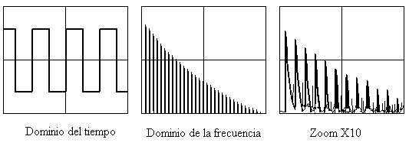A continuación se muestran imágenes de los resultados obtenidos en este experimento

**Mediciones**

* Pulsamos el botón “Cursor” y verificar que el menú indique: Tipo Frecuencia – Fuente Matemática.
* Seleccionamos el modo de adquisición “Promedio” (con 64 cuentas), y la ventana “Rectangular”.
* Con los cursores en “Frecuencia”, determinamos las frecuencias de las siete (7) primeras componentes espectrales.

|  |  |  |  |  |  |  |  |
| --- | --- | --- | --- | --- | --- | --- | --- |
| Componente  Espectral | 1 | 2 | 3 | 4 | 5 | 6 | 7 |
| Frecuencia | 1 kHz | 3 kHz | 5 kHz | 7 kHz | 9 kHz | 11 kHz | 13 kHz |

* Luego cambiamos la ventana a “Flattop”, y con los cursores en “Amplitud”, determinamos las amplitudes de las siete (7) primeras componentes espectrales. La escala vertical de la presentación está en dBv (es decir, decibeles de tensión con referencia a 1V).

|  |  |  |  |  |  |  |  |
| --- | --- | --- | --- | --- | --- | --- | --- |
| Componente Espectral | 1 | 2 | 3 | 4 | 5 | 6 | 7 |
| V | V1 | V2 | V3 | V4 | V5 | V6 | V7 |
| dBv | 10 | -0,4 | -2,8 | -5,6 | -8,4 | -10 | -12 |
| V (*) | 3,16 | 0,96 | 0,724 | 0,53 | 0,38 | 0,32 | 0,25 |
| V2 | 9,98 | 0,90 | 0,52 | 0,27 | 0,14 | 0,10 | 0,06 |

(*)[V]

Valor eficaz calculado



$$V_{eficaz}=3,4597 V$$

Valor eficaz medido con osciloscopio

$$V_{eficaz_{osc}}=4,22 V$$

Valor eficaz medido con multímetro digital True RMS

$$V_{eficaz_{mult}}=4,22 V$$

La diferencia entre el valor eficaz calculado y el medido, radica en que hemos tomado solo 7 componentes armónicas de la señal en cuestión. Por lo que los 0,76V de diferencia, corresponden a las componentes armónicas no tenidas en cuenta.

**Experimento 2: Análisis de un tren de pulsos**

Al considerar el análisis de una señal con forma de onda de tren de pulsos rectangulares conviene recordar lo siguiente:

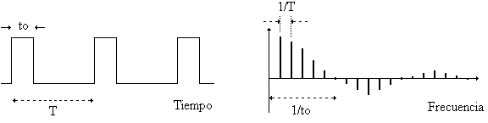

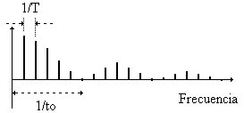Hay una relación inversa entre el periodo de la señal (T) en el dominio del tiempo y la separación entre las componentes presentes en el dominio de la frecuencia. Lo mismo ocurre con el ancho del pulso (to) y los puntos de cruce por cero de la envolvente del espectro de frecuencias. En dicho espectro aparecen componentes con signo positivo o negativo dependiendo de la fase relativa, lo cual es correcto desde un punto de vista formal (teórico). Ahora bien, al considerar el empleo del instrumento que estamos usando para esta experiencia, hay que tener en cuenta que el mismo no es capaz de distinguir diferencias de fase, por lo cual todas las componentes espectrales aparecen con signo positivo.

# Procedimiento

* Ajustando el control de simetría de salida del generador de funciones generamos una forma de onda de pulsos con periodo T=1ms, y ancho del pulso to=250μs.
* Utilizamos el Menú Matemático configurado en: Operación FFT - CH1- Ventana rectangular – Zoom X1.

Visualizando en la pantalla del osciloscopio el espectro de la señal de entrada.

* Seleccionamos el modo de adquisición “Promedio” (64 cuentas) y ajustando la Posición horizontal logramos que el comienzo del espectro se situé cerca del centro de la pantalla. Luego aplicamos el “Zoom X10”.

**Observaciones**

Mediante el botón “**Math menú**”, fuimos observando las distintas ventanas: Flattop – Rectangular – Hanning.



Los siguientes dibujos muestran en forma aproximada, las imágenes visualizadas

**Mediciones**

* Desde el menú de adquisición seleccionamos el modo “Promedio” (con 64 cuentas), y la ventana “Rectangular”.
* Habilitamos “Cursor” en: Tipo Frecuencia – Fuente Matemática.
* Colocar el Cursor 1 en la componente de CC (f0 =0Hz)(*). Con el Cursor 2 ubicamos cada una de las componentes y medimos las frecuencias de cada una (fn).

(*)En realidad el osciloscopio solo llego a visualizar hasta la frecuencia de 100Hz

En el siguiente cuadro se determinan las diferencias (Δfn) y luego se calcula el valor promedio de los Δfn obtenidos.

|  |  |  |  |  |  |
| --- | --- | --- | --- | --- | --- |
| Cursor 2 | f1=900 Hz | f2=1900 Hz | f3=2900 Hz | f4= 5000 Hz | f5= 6000 Hz |
| Δfn | Δfn1 = f1-f0 | Δfn2= f2-f1 | Δfn3= f3-f2 | Δfn4 = f4-f3 | Δfn5= f5-f4 |
|  | 900 Hz | 1000 Hz | 1000 Hz | 1100 Hz | 1000 Hz |

$$∆{f_{n}}_{prom}=1000 Hz$$

Periodo de la forma de onda de pulsos

$$T=\frac{1}{∆{f_{n}}_{prom}}=1 mS$$

* Cambiamos la ventana a “Flattop”, y con el Cursor 2 medimos los valores de frecuencia correspondientes a los “Valles” de la grafica obtenida. Luego calculamos el valor promedio de los Δfmin obtenidos

|  |  |  |  |
| --- | --- | --- | --- |
| $$Valles$$ | $$f_{a}$$ | $$f_{b}$$ | $$f_{c}$$ |
|  | 4 kHz | 8 kHz | 12 kHz |

|  |  |  |  |
| --- | --- | --- | --- |
|  |  |  |  |
|  | 4 kHz | 4 kHz | 4 kHz |

$$∆{f_{min}}_{prom}=4 kHz$$

Ancho del pulso de la forma de onda analizada

$$t_{o}=\frac{1}{∆{f_{min}}_{prom}}=0,25 mS$$

Valor de amplitud de la componente de CC (utilizando el osciloscopio)

$$V_{CC}[dB]=6 dBv$$

$$V_{CC}\left[V\right]={10}^{\frac{V_{CC}\left[dB\right]}{20}}=1,995 V$$

Valor de amplitud de la componente de CC (utilizando un multímetro)

$$V_{CC}=2,03 V$$

Se puede observar que el valor obtenido en ambos casos son muy cercanos.

**Experimento 3: Observación de Frecuencias “Alias”**

Uno de los problemas que pueden surgir al utilizar osciloscopios digitales, es que si la velocidad de muestreo empleada es insuficiente, pueden aparecer erróneamente componentes de frecuencia distintas de las que hay aplicadas a la entrada del instrumento. Estas componentes falsas se denominan “Alias”, y en este experimento, se forzará la situación para que tal defecto quede en evidencia.

**Procedimiento**

* Utilizando el generador de funciones producimos una onda senoidal de 10KHz y conectamos el osciloscopio a la salida del generador.
* Pulsamos el botón de “Autoset” y a continuación con el “Math menú” configuramos: FFT, CH1, Hanning y Zoom X1.
* Ajustamos la perilla “Sec/div” hasta llevar la frecuencia de muestreo a 25.0Ks/s.
* Verificamos mediante el empleo del menú “Cursores” que la frecuencia de la señal de salida del generador era efectivamente 10KHz.

Aumentamos progresivamente la frecuencia del generador y observamos como se produce el “*repliegue*” en la frecuencia de Nyquist de 12,5KHz. Para el valor de velocidad de muestreo elegido, la frecuencia máxima que se puede mostrar sin que haya efecto de alias es justamente 12,5 kHz.

**Experimento 4: Análisis de una señal modulada en amplitud.**

En este experimento, utilizamos un circuito sencillo para generar una señal de amplitud modulada, cuyos valores de componentes se han fijado para que resuene en 50KHz aproximadamente. En dicho circuito, que emplea un diodo como elemento no lineal.

Para realizar esta experiencia, se utilizamos dos generadores de señales. Uno de ellos para entregar una señal senoidal que sirvió como portadora. El otro se uso para modular.

A continuación se muestra el esquema del modulador de amplitud

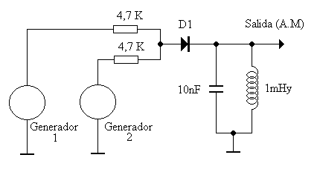

**Procedimiento**

* Conectamos el osciloscopio a la salida del circuito. Encendimos los generadores de señal (formas de onda senoidales). Ajustamos la frecuencia del generador G1 a 50KHz y la del generador G2 a 1KHz.
* En el osciloscopio observamos la señal correspondiente a la portadora (50KHz) y se apreciaba una superposición de trazos de varias amplitudes que se deben a que la señal esta modulada en amplitud.
* Ajustando la base de tiempos a 100us/div se apreció la envolvente de modulación (1KHz.) sobre la portadora.
* Luego seteamos el menú de trigger en: Pendiente:+, Fuente:CH1, Modo: Auto, Acoplamiento: F.Rechazo AF.
* Ajustando el nivel de disparo hasta situarlo dentro de la zona correspondiente a la envolvente se obtuvo una imagen estable.
* A continuación configuramos el menú del Modo Matemático en: Operación FFT - CH1- Ventana: Hanning. ZoomX10. Desde el menú adquisición seleccionamos “Promedio” (64 cuentas).

**Efectuar las siguientes mediciones**

* Con los cursores en “Frecuencia”, ubicamos el Cursor 1 en la portadora. Con el Cursor 2 medimos una de las frecuencias laterales y determinar la diferencia con la portadora. La diferencia entre portadora y frecuencia lateral es la frecuencia de la modulante.

$f_{portadora}=50 kHz$

$f_{BL_{inf}}=49 kHz$

$f_{BL_{sup}}=51kHz$

$f_{modulante}=1 kHz$

Con los cursores en “Amplitud”, ubicamos el Cursor 1 en la portadora y tomamos nota de la amplitud en dB de la misma. Con el Cursor 2 determinamos la amplitud en dB de una de las frecuencias laterales.

$${\left[Amp_{banda_{lateral}}-Amp_{portadora}\right]}_{dBv}= -18 dBv$$

Con los valores en dB obtenidos, calculamos el índice de modulación mediante la siguiente expresión



$$m\left[dBv\right]= -12dBv$$

$$m= {10}^{\frac{m\left[dBv\right]}{20}}=0,2512$$

**Experimento 5: Observación de los productos de IMD de tercer orden**

El circuito utilizado en el experimento anterior se comporta como un modulador de amplitud aprovechando la zona alineal de segundo orden (cuadrática) que presenta la curva V-I del diodo; este es un efecto buscado. Hay sin embargo alinealidades de orden superior que darán como resultado la aparición de los “productos de ínter modulación (**IMD**)”. La más importante suele ser la **IMD** de tercer orden. En este experimento se intentará determinar el rechazo de **IMD** de tercer orden del circuito modulador.

* Utilizamos el mismo arreglo del experimento anterior. Los dos generadores G1 y G2 en función senoidal y en la misma frecuencia (50KHz aproximadamente).
* Encendimos G1 (manteniendo G2 apagado) y ajustamos la frecuencia del generador para asegurarse que se produce el máximo de resonancia del circuito sintonizado. Luego en **FFT** – Ventana “**Hanning”**. Activamos el menú cursores en frecuencia y situar uno de los mismos sobre el pico de frecuencia.
$$frec=53kHz$$

$$Amp=-6,55 dBv$$

* Manteniendo los ajustes en el osciloscopio, apagamos G1 y encendimos G2. Ajustamos el generador para obtener la misma señal que en el paso anterior.
* Encendimos ambos generadores y retocamos la frecuencia de los generadores hasta que las señales queden equidistantes del pico de máxima sintonía y la separación entre ambas sea de 2KHz aproximadamente.

El siguiente dibujo muestra la imagen obtenida

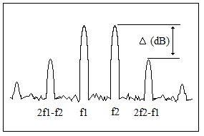

Valores medidos:

$f_{1}=52 kHz$

$f_{2}=54 kHz$

$2f_{1}-f_{2}=50 kHz$

$2f_{2}-f_{1}=56 kHz$

Las componentes $2f_{1}-f_{2}$, $2f_{2}-f_{1}$ son los productos de IMD de tercer orden, y la diferencia en dB entre las mismas y $f_{1}$, $f_{2}$ se denomina “Rechazo de IMD de 3er orden”.

$$∆(dB)=30,8$$

**Experimento 6: Análisis de una señal modulada en frecuencia**

En este experimento se utilizaron dos generadores, uno de ellos con entrada para modular en frecuencia. En el panel frontal la clavija con el rótulo VCF, es la entrada de control del oscilador controlado por tensión. Conectamos la salida del segundo generador a dicha entrada. El conjunto se comportará como un generador de frecuencia modulada.

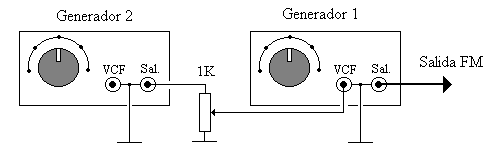

*El potenciómetro no se coloco ya que el generador poseía atenuador

**Procedimiento**

* Ajustamos los generadores para formas de onda senoidales. El G1 a una frecuencia de 50KHz y el G2 a 1KHz
* Conectar el osciloscopio a la salida del mismo.
* Pulsamos el botón de Autoset y observamos la señal correspondiente a la portadora (50KHz) apreciándose una superposición de varios trazos que se deben a que la señal esta modulada en frecuencia.
* Ajustamos la base de tiempos para 1ms/div.
* Pulsamos el botón “Math Menú” y verificamos que el menú indique: Operación FFT - CH1- Ventana Hanning. Luego llevamos el espectro al centro de la pantalla y aplicar el ZoomX10. Desde el menú adquisición seleccionamos “Promedio” (64 cuentas).

**Realizamos las siguientes observaciones**

* Observamos como varia el nivel de la portadora, al modificar el índice de modulación. Observe como a medida que se aumenta la modulación, van apareciendo más bandas laterales.

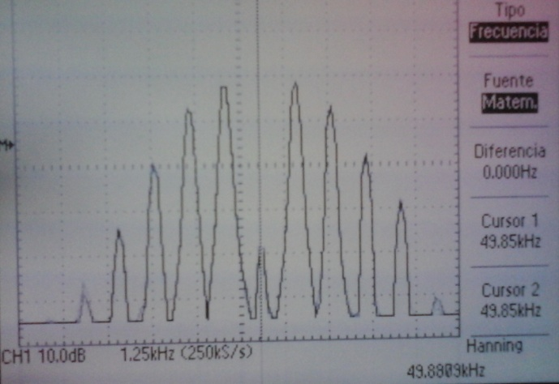

* Buscamos el valor de modulación que anula la portadora, (esta situación corresponde a un índice de modulación igual a 2,4).

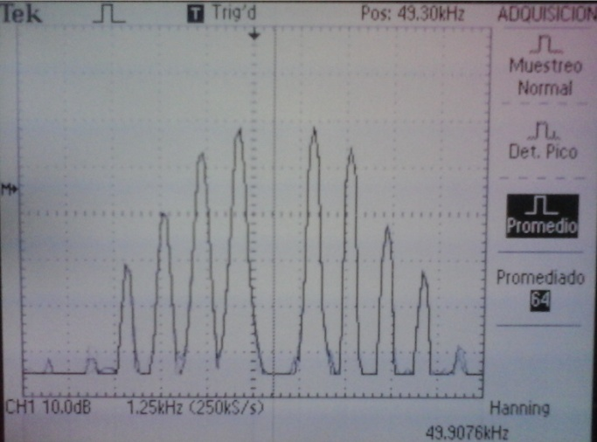

* Conmutamos la forma de onda de salida del generador empleado como modulante a cuadrada y triangular, y observamos los espectros producidos en cada caso.
* Observamos como varían las presentaciones obtenidas al cambiar entre las distintas ventanas: Flattop – Rectangular – Hanning.

**Efectuar las siguientes mediciones**

* Pulsamos el botón “Cursor” y verificamos que el menú indique: Tipo Frecuencia – Fuente Matemática. Empleamos como modulante una señal senoidal.
* Con los cursores en “Frecuencia”, ubicamos el Cursor 1 en la portadora. Con el Cursor 2 medimos una de las frecuencias laterales y determinamos la diferencia con la portadora (Dif.). La diferencia entre portadora y frecuencia lateral es la frecuencia de la modulante.

$f_{portadora}=50 kHz$

$f_{lateral_{sup}}=51 kHz, 52 kHz, 53 kHz…$

$f_{lateral_{inf}}=49 kHz, 48 kHz, 47 kHz…$

$f_{modulante}=1kHz$

$AB\left[m_{f}=2,4\right]=5 . 2 . 1kHz=10kHz$

**Experimento 7: Distorsión armónica producida por un amplificador**

Empleamos el “Amplificador transistorizado de dos etapas” que se ha utilizado en el trabajo Practico Nro 4. Este circuito es supuestamente un amplificador lineal, al menos es lo que teóricamente debería ser por tratarse de un amplificador de clase A, pero la característica de linealidad solo puede ser aproximada en ciertas condiciones: para pequeña señal, y cuando el amplificador trabaja a lazo cerrado.

Si el amplificador se hace funcionar a lazo abierto, y buscando la máxima excursión de la tensión de salida, lo que va a ocurrir es que se ingresará en zonas no lineales de la función de transferencia, lo cual dará por resultado, la aparición de lo que se denomina “Distorsión Armónica”. Esto es, la generación de componentes armónicas de las frecuencias de las señales aplicadas a la entrada.

Determinaremos el porcentaje de contenido armónico. Haremos las mediciones para la condición de funcionamiento a lazo abierto y para lazo cerrado, donde debe reducirse sensiblemente la distorsión armónica, pues uno de los efectos benéficos de la realimentación negativa es justamente aumentar la linealidad del amplificador.

Esquema de conexión

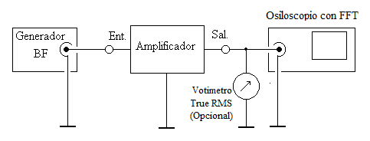

Dispusimos los Jumpers correspondientes para que el amplificador quede a lazo abierto, y sin carga conectada. Encendimos los equipos y alimentamos el circuito.

* La frecuencia del generador fue de 1 KHz y ajustamos los niveles de la señal para obtener la máxima excursión simétrica sin recorte.
* Utilizamos la función de reducción del ancho de banda del osciloscopio digital a 20 MHz.
* Luego en función FFT, determinamos los valores de las frecuencias de las componentes espectrales de 1ra, 2da y 3ra armónicas.
* Después en “Ventana FLATTOP”, medimos la amplitud de cada una de las componentes espectrales. En todos los casos determinamos el valor eficaz de cada componente.

Tabla de valores medidos a lazo abierto

|  |  |  |  |
| --- | --- | --- | --- |
|  | V1  1er Armónica | V2  2da Armónica | V3  3ra Armónica |
| Frec [KHz] | 1 | 2 | 3 |
| Amp [dBv] | 5,03 | -21 | -33,8 |
| Amp [V] | 1,78 | 0,09 | 0,02 |

$$V_{arm}=\sqrt{{V_{2}}^{2}+{V_{3}}^{2}}=0,0922 V$$

$$Dist_{arm}\left[\%\right]=\frac{V_{arm}}{V_{fund}}.100=\frac{0,0922V}{1,78V}.100=5,18\%$$

A partir del último punto del paso anterior (es decir con el osciloscopio dispuesto en el modo FFT), sin desconectar, los instrumentos, insertamos el jumper correspondiente para activar el lazo de realimentación. El nivel de la señal de salida se redujo sensiblemente por haber disminuido la ganancia del amplificador.

Tabla de valores medidos a lazo cerrado.

|  |  |  |  |
| --- | --- | --- | --- |
|  | V1  1er Armónica | V2  2da Armónica | V3  3ra Armónica |
| Frec [KHz] | 1 | 2 | 3 |
| Amp [dBv] | 4,23 | -45,8 | -49,8 |
| Amp [mV] | 1,627 | 5,13m | 3,23m |

$$V_{arm}=\sqrt{{V_{2}}^{2}+{V_{3}}^{2}}=6,06mV$$

$$Dist_{arm}\left[\%\right]=\frac{V_{arm}}{V_{fund}}.100=\frac{6,06 mV}{1,627V}.100=0,37\%$$

**Conclusiones**

**Ventanas de la FTT**

La FFT asume, que la señal muestreada, se repite un número entero de veces, por lo que comienza y termina en una misma amplitud, y no hay discontinuidades. Si la señal no se repite un número entero de veces, los puntos de inicio y final de la señal muestreada tienen diferentes amplitudes. Esto provoca discontinuidad en la señal, lo que da lugar a transitorios de alta frecuencia que son presentados en pantalla.

Esto se soluciona aplicando las ventanas, las cuales cambian la señal, de manera que su valor inicial y final estén cercanos, y logrando reducir las discontinuidades. En la siguiente imagen se observa la FFT de una señal procesado con, y sin ventana.

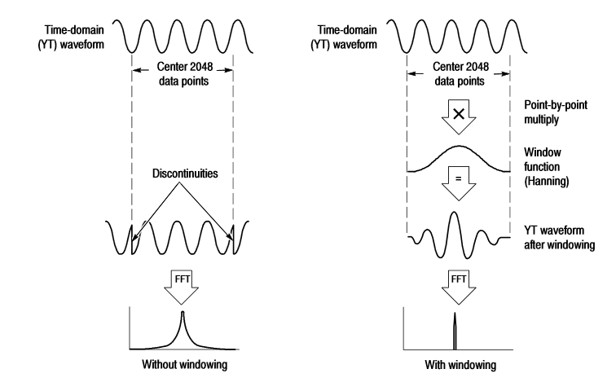

El osciloscopio Tektronix TDS1001 tiene 3 opciones de ventanas:

* Hanning: para señales periódicas. Tiene más exactitud en frecuencia, pero menor exactitud en amplitud que la ventana Flattop.
* Flattop: Tiene más exactitud en magnitud, pero menor exactitud en frecuencia que la ventana Hanning.
* Rectangular: Para pulsos o transitorios. Prácticamente presenta la transformada de la señal como si no se aplicaran ventanas.

**Aliasing**

Cuando se mide una señal que contiene componentes en frecuencia mayores a la frecuencia de Nyquist, el osciloscopio digital las interpreta como componentes de frecuencias menores a la real, siendo:

$$f_{interpretada}=f_{muestreo}-f_{real}$$

Como se muestra en la siguiente imagen:

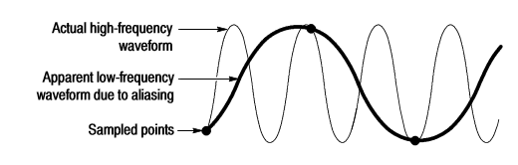

**Modos de muestreo**

* Normal:

En este modo, el osciloscopio realiza muestras de la señal a intervalos regulares. Este modo representa las señales con mayor exactitud la mayor parte del tiempo. Sin embargo, este modo no adquiere las variaciones rápidas de señal que se puedan producir entre muestras. Esto puede dar como resultado representaciones falsas y provocar la pérdida de pulsos estrechos.

* Pico :

En este modo, el osciloscopio busca los valores más alto y más bajo de la señal de entrada en cada intervalo de muestreo y utiliza dichos valores para presentar la forma de onda. De esta manera, el osciloscopio puede adquirir y presentar pulsos estrechos, que podrían haberse perdido en el modo de muestra. Hay que destacar que el ruido parecerá de mayor amplitud en este modo.

* Promedio:

En este modo de adquisición, el osciloscopio adquiere varias muestras de la señal, las promedia y presenta la forma de onda resultante. Este modo se puede utilizar para reducir el ruido que se visualiza.